Modul 1
- Perintah berubah dari user biasa menjadi user root:
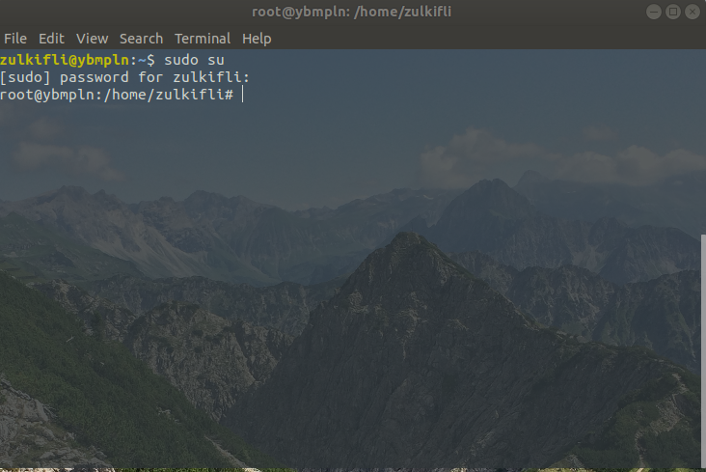

- Perintah mengubah password user fikri:
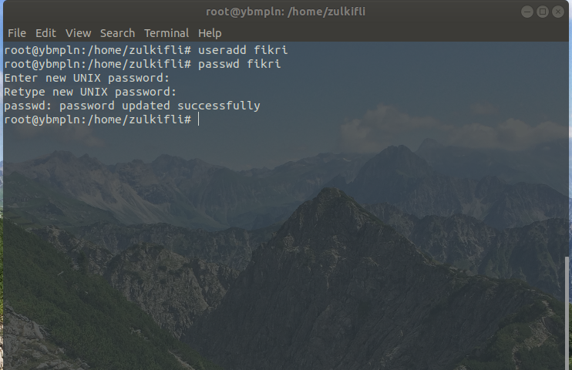

- Perintah me-restart Linux:
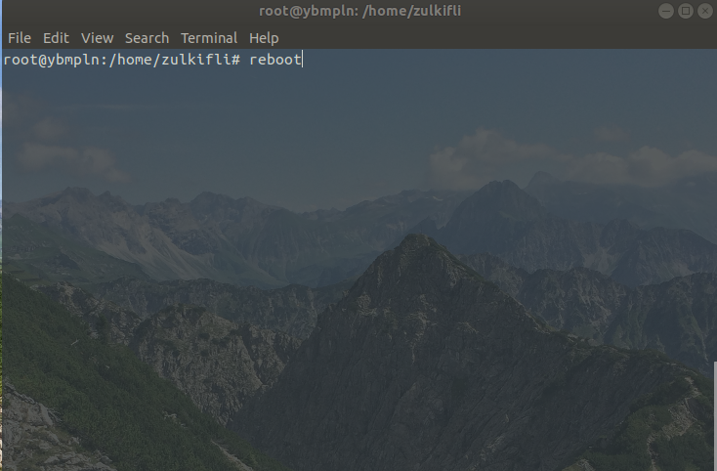

- Perintah mematikan Linux:
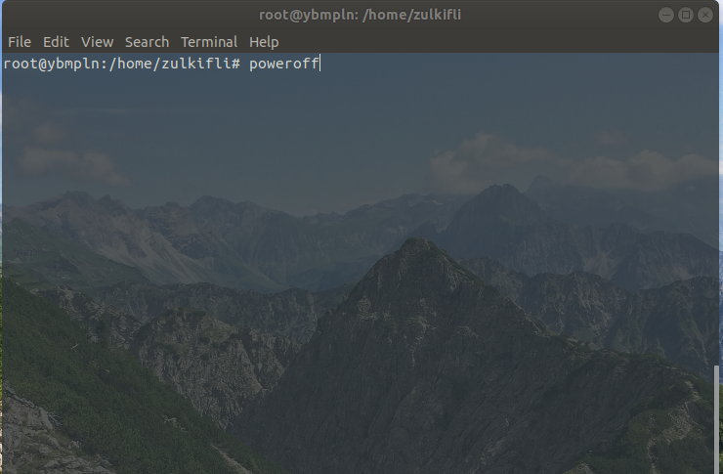

Modul 2
- Tuliskan langkah-langkah menginstall VLC melalui Ubuntu Software Center.
- Buka Ubuntu software center
- Ketikkan nama software yang anda cari di pojok kanan atas
- Klik software yang anda cari
- Klik install
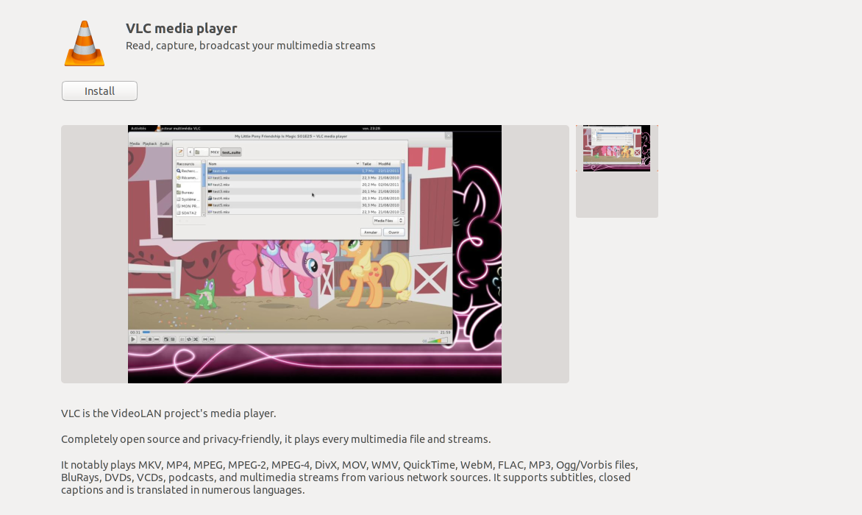

Modul 4
- Perintah melihat isi direktori /etc:
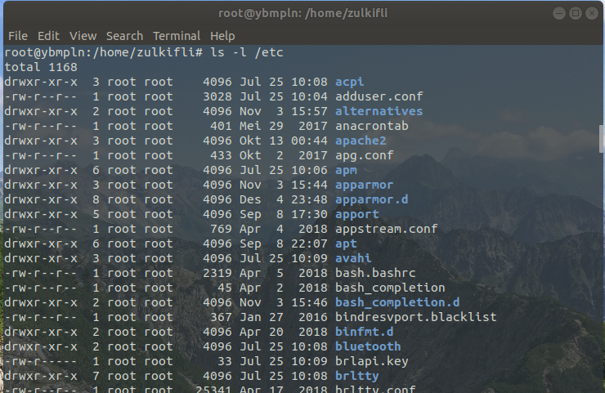

- Perintah membuat file bernama latihan:
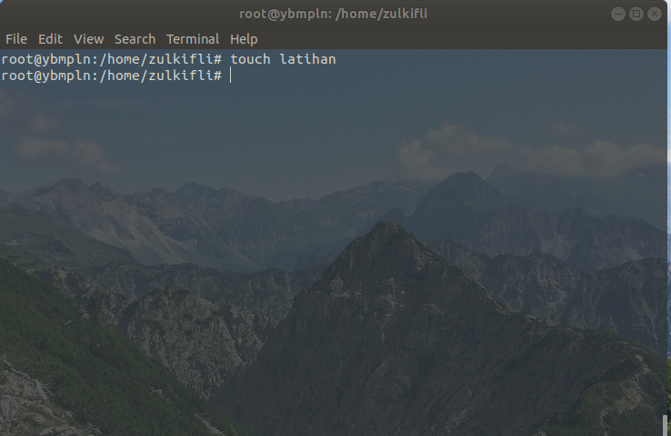

- Perintah mengubah nama file latihan menjadi ngoding:
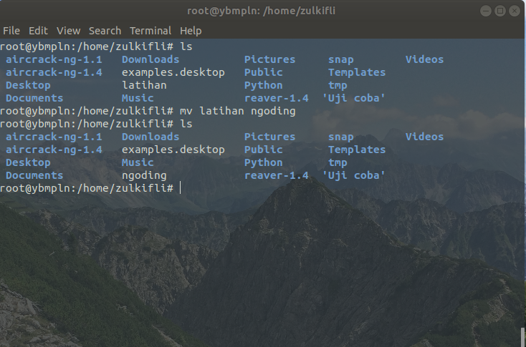

Modul 5
- Membuat direktori bernama belajar:
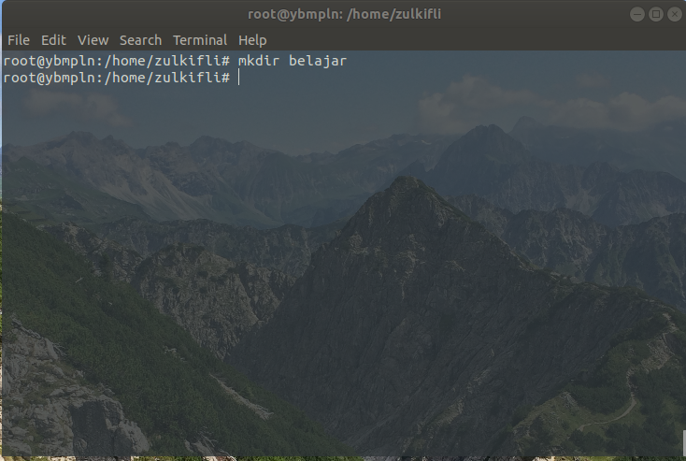

- Perintah menghapus file bernama latihan:
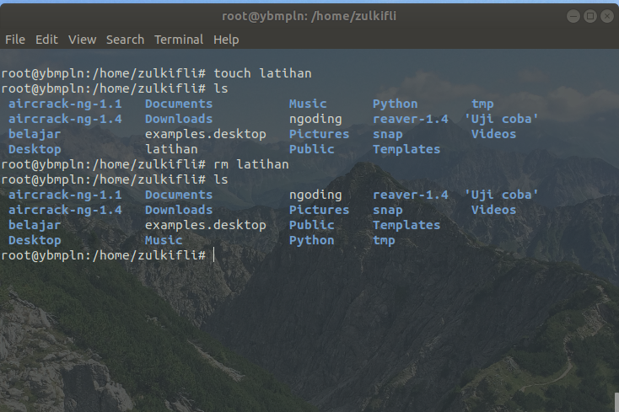

- Perintah pindah ke direktori /var/lib:
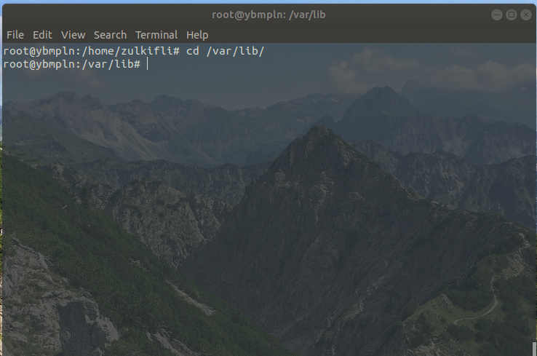

- Cek posisi direktori sekarang:
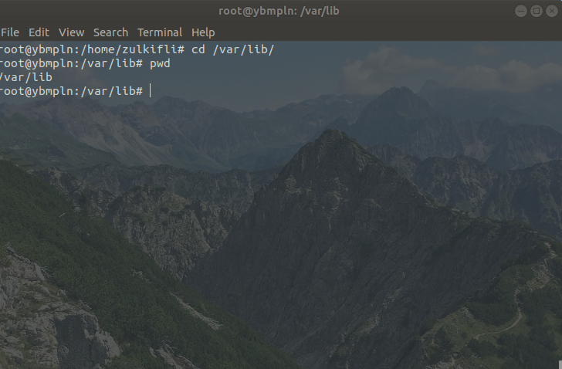

Modul 6
- Mengubah izin akses file latihan menjadi rw-r–r--:
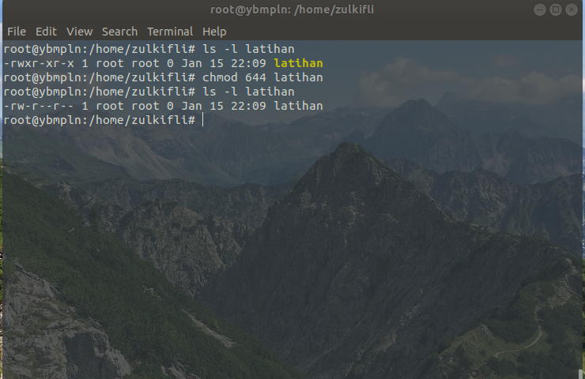

- Mengubah pemilik file latihan menjadi rifki.
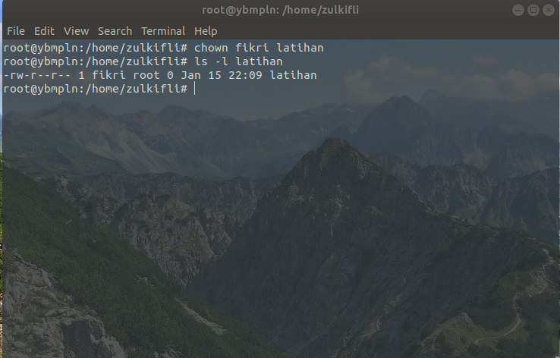

Modul 7
- Perintah mengarsip dan meng-kompresi seluruh file .conf di /etc/ dengan tar dan gzip secara bersamaan:
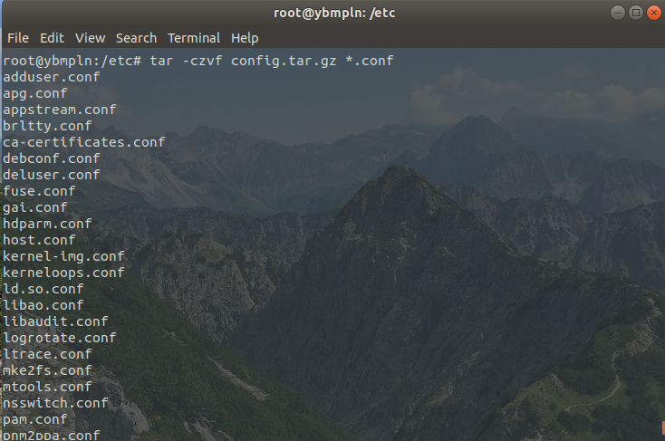

- Perintah mengarsip dan meng-kompresi seluruh file .conf di /etc dengan zip:
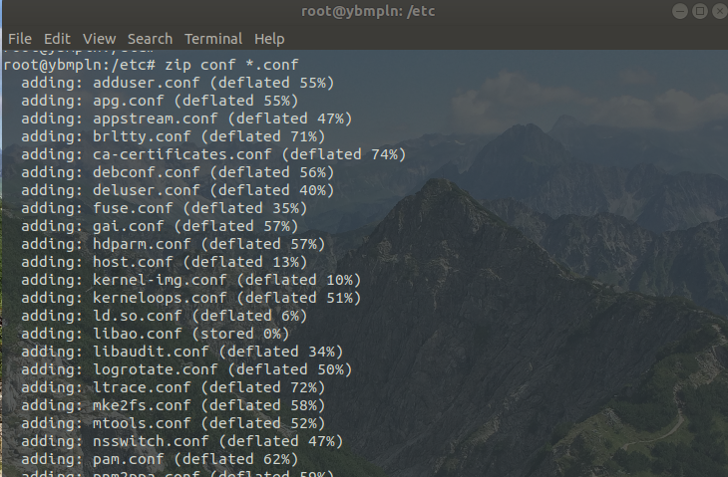

- Perintah mengekstrak file zip yang sudah dikompresi di atas:
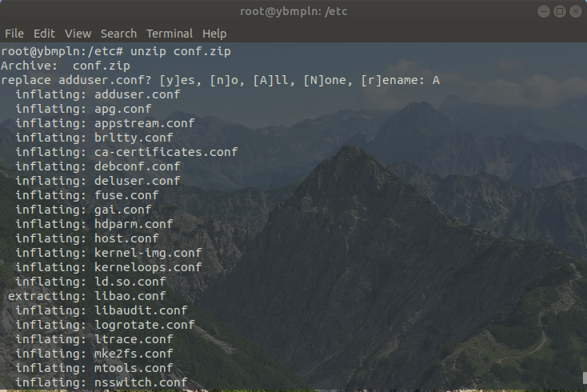

Modul 8
- Menampilkan bagian akhir file /etc/passwd:
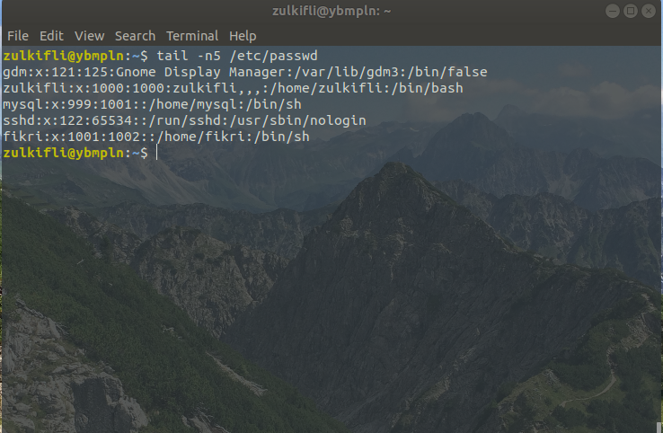

- Perintah menghitung kata file /etc/passwd:
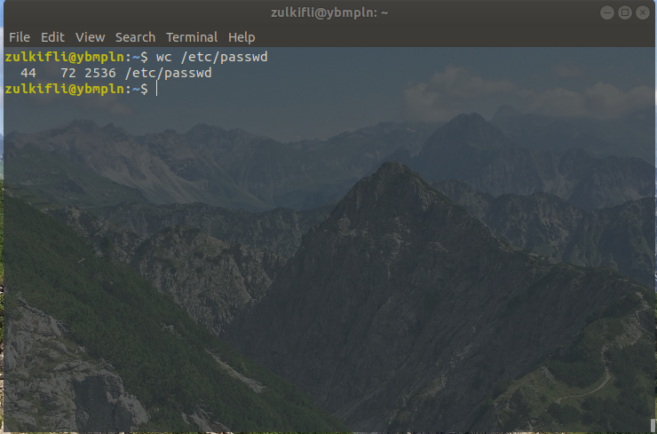

- Perintah mencari kata root di file /etc/passwd:
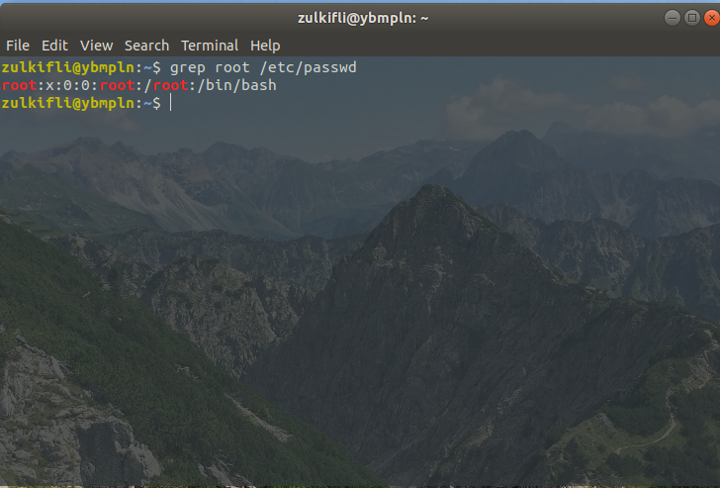

Modul 9
- Tampilkan halaman manual dari perintah cp:
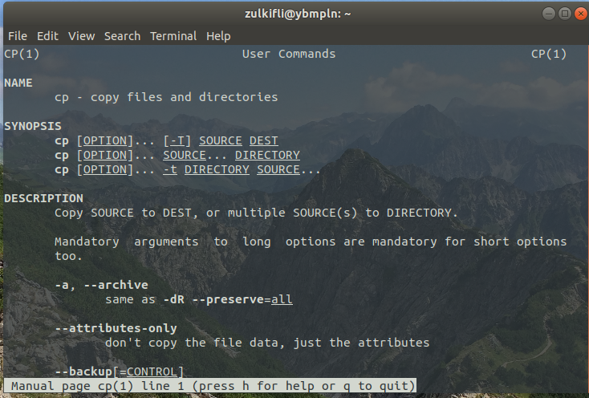

- Tampilkan halaman info dari perintah date:
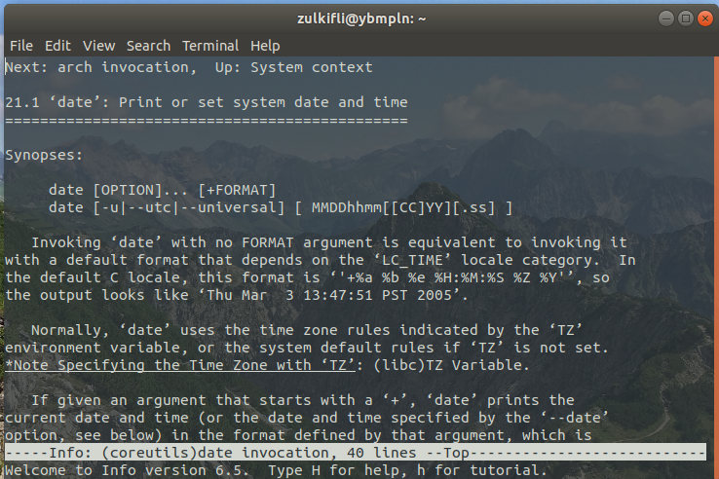

Modul 10
Terdapat sebuah sistem Linux dengan ip dan username sebagai berikut:
- IP: 192.168.1.18
- username: aufa18
- Jalankan Perintah meremote komputer aufa:
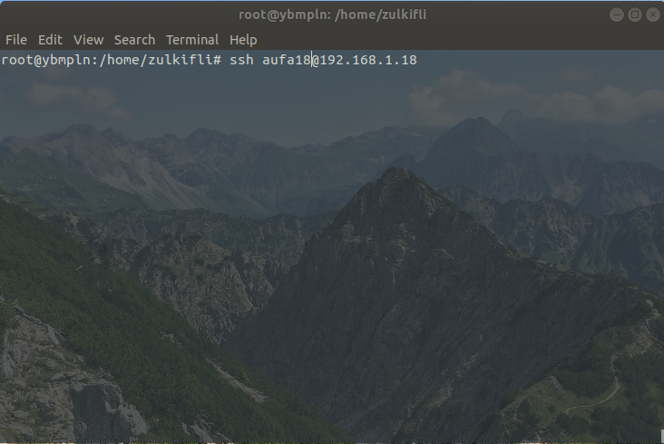

- Jalankan Perintah mengcopy file latihan ke komputer aufa:


